## 小米便签开源代码的泛读报告

### 列出小米便签中的类及各类的主要作用

**表1 小米便签的代码构成及主要作用**

|  |  |  |  |
| --- | --- | --- | --- |
| **包** | **子包** | **类** | **主要作用** |
| data |  | contact | 联系人数据库 |
| Notes | 便签数据库，用于记录便签相关属性和数据 |
| NotesDatabaseHelper | 数据库帮助类，用于辅助创建、处理数据库的条目 |
| NotesProvider | 便签提供器 |
| Gtask | data | MetaData | 元数据数据库，用于描述数据属性的信息 |
| Node | 节点 |
| SqlData | 日期数据库 |
| SqlNode | 静态节点 |
| Task | 目标任务 |
| TaskList | 进程数据库，用于显示进程执行参数 |
| exception | ActionFailureException | 错误描述数据库 |
| NetworkFailureException | 网络故障（异常）数据库，用于描述网络异常 |
| remote | GTaskASyncTask | 任务同步数据库 |
| GTaskClient | 任务内容管理 |
| GTaskManager | 任务管理库数据库 |
| GTaskSyncService | 任务同步服务数据库 |
| model |  | Note | 便签模型数据库 |
| WorkingNote | 工作便签数据库，用于说明便签工作状态 |
| tool |  | BackupUtils | 备份和恢复工具 |
| DataUtils | 存储操作便签 |
| GTaskStringUtils | 便签操作及属性命名集合 |
| ResourceParser | 资源解析器（检查某些格式错误） |
| ui |  | AlarmAlertActivity | 闹钟提醒界面 |
| AlarmInitReceiver | 闹钟启动消息接收器 |
| AlarmReceiver | 闹钟提醒接收器 |
| DateTimePicker | 设置提醒时间的部件 |
| DateTimePickerDialog | 设置提醒时间的对话框界面 |
| DropdownMenu | 下拉菜单界面 |
| FoldersListAdapter | 文件夹列表链接器（链接数据库） |
| NoteEditActivity | 便签编辑活动 |
| NoteEditText | 便签的文本编辑界面 |
| NoteItemData | 便签项数据 |
| NotesListActivity | 主界面 |
| NotesListAdapter | 便签列表链接器（链接数据库） |
| NotesListItem | 便签列表项 |
| NotesPreferenceActivity | 便签同步的设置界面 |
| widget |  | NoteWidgetProvider | 更新便签小部件时启动服务 |
| NoteWidgetProvider_2x | 更新便签小部件时启动服务 |
| NoteWidgetProvider_4x | 更新便签小部件时启动服务 |

### 类间关系图

根据小米便签的开源代码，绘制其体系结构图(见如图1）。

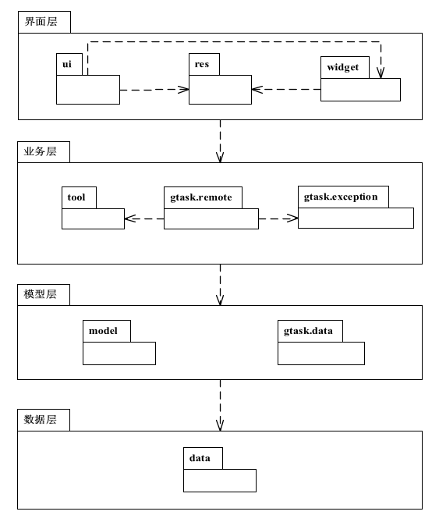

**图1. 小米便签体系结构图**

下图进一步描述了各个包中类间的关系。

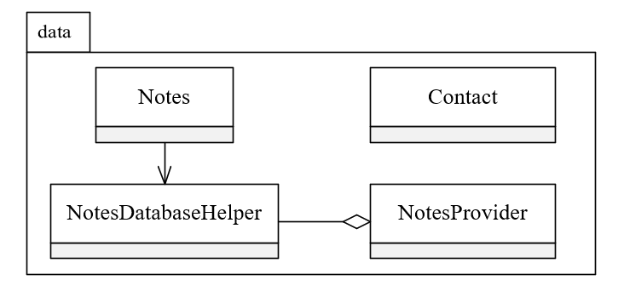

**图2. data包中类间的关系图**

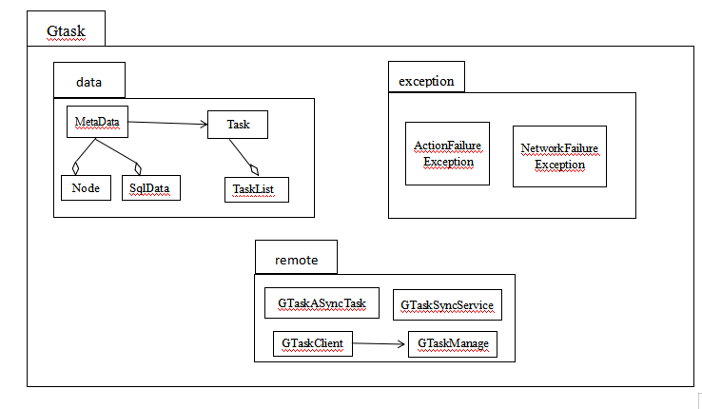

**图3. gtask包中类间的关系图**

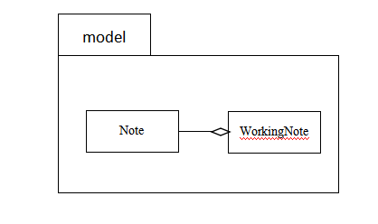

**图4. model包中类间的关系图**

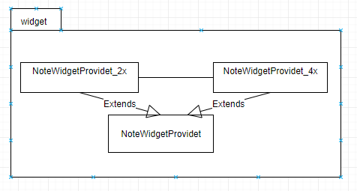

**图5. widget包中类间的关系图**

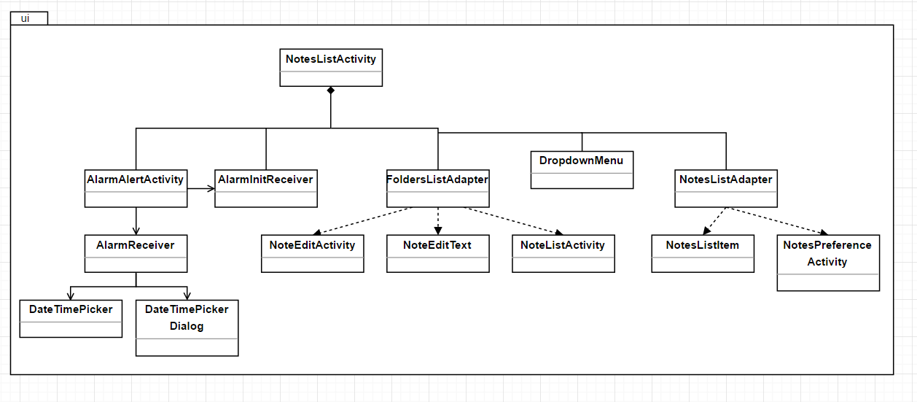**图6. ui包中类间的关系图**

### 列出小米便签的基本功能

根据对小米便签代码的阅读和功能的理解，下图描述了小米便签的整体功能框架（如图7）。

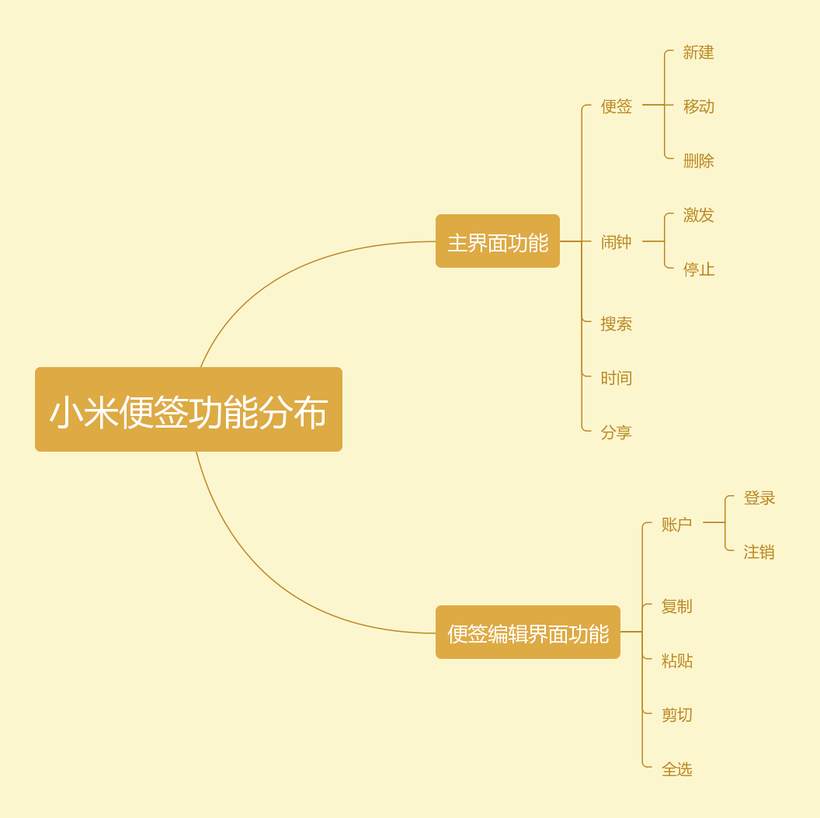

**图7. 小米便签的功能分类**

1. **功能1：新建/删除/移动便签**

* 新建便签：通过小米便签软件的主界面下方的“写便签”快捷键和文件夹、便签视图下的选项“新建便签”可以在当前目录创建一个便签并打开进入文本编辑。其中主界面下的快速创建方式可以迅速创建一个待编辑的便签，用于满足临时迅速记录的需求。
* 删除便签：通过小米便签中删除功能和右击便签后选择删除选项，将不需要或者已经使用过的便签删除。
* 移动便签：选择需要转移的便签，选择分享

1. **功能2：编辑**

* 新建便签之后，光标定位于编辑区域，输入便签内容。

1. **功能3：复制/剪切/粘贴**

* 复制：选择便签的内容，点击复制功能选项可以实现对便签中内容的复制。
* 剪切：选择便签中的一部分内容，点击剪切功能选项可以实现将便签中的内容剪切到剪切板中，在需要时使用。
* 粘贴：点击粘贴功能选项，可以将剪切板中的内容粘贴到编辑区域，实现快速内容的转移，提高效率

1. **功能4：查找替换/全选**

* 查找替换：查找替换功能，输入查找的内容与要更改的内容，在便签内容中自动搜索进行查找替换处理。
* 全选：点击便签中全选功能选项，实现对当前打开的便签内容的全部选中。

1. **功能5：改变颜色/字体**

* 改变颜色：小米便签中对颜色标注的功能，根据需要，对不同的便签通过不同的颜色进行标注。
* 改变字体：设置小米便签中字体的字号，改变字体大小。

1. **功能6：帮助**

* 帮助：帮助功能选项中，为用户介绍小米便签的使用注意事项，方便用户了解便签如何使用。

1. **功能12：分享**

* 分享：选择小米便签中分享功能选项，可以实现将便签分享到其他手机或者用户。

1. **功能8：备份/恢复便签**

便签存储会按它的编号、目录、日期、内容等信息存储到数据库中。

* 备份便签：便签内容编辑好后如果上传失败会暂时保存下来。
* 恢复便签：便签被删除后在一段时间里可以查找便签的名字、时间、格式把它找回来，恢复到便签目录里。

1. **功能9：闹钟提醒功能**

* 每一个便签都对应一个单独的闹钟，用户可以自己设置闹钟时间，提醒自己进行便签上记录的活动。

1. **功能10：目录浏览**

* 便签/文件夹都链接了存储数据库，所以查找点击便签完成后自动分配（可自行定义）的目录方便用户进入之前保存好的便签内容。

### 软件功能与类间的对应关系

|  |  |  |  |
| --- | --- | --- | --- |
| **序号** | **功能名称** | **实现模块** | **实现方法** |
| 1 | 新建便签 | NoteEditActivity | createNewNote() |
| 2 | 删除便签 | NoteEditActivity | deleteCurrentNote() |
| 3 | 移动便签 | NoteEditActivity | sendToDesktop() |
| 4 | 设置便签背景颜色 | NoteEditActivity | onBackgroundColorChanged() |
| 5 | 备份恢复便签 | BackupUtils | exportToText(),exportNoteToText()  exportFolderToText(),TextExport() |
| 6 | 闹钟提醒功能 | AlarmAlerr\tActivity | playAlarmSound(),setCurrentData(),  updateDateControl(), |
| 7 | 设置字体大小 | NoteEditActivity | initResources() |
| 8 | 编辑修改便签 | NoteEditActivity | onTextChange() |
| 9 | 目录浏览 | NoteListActivity | showFolderListMenu() |
| 10 | 分享 | NoteListActivity | sendTo() |
| 11 | 查找 | NoteListActivity | onSearchRequested(),  startQueryDestinationFolders() |

### 收获

* 在进行小米便签运行环境配置（Eclipse、AndroidStudio）的过程中掌握了多种插件的使用，这些插件可以大大提高代码分析的效率；
* 通过研究小米便签代码风格，学习了良好的编程规范；
* 通过学习小米便签开源代码，提高了阅读分析理解代码的能力，学习小米界面部分，进一步学习了android的基础控件，实现功能方面，了解到便签的数据存储、分享、提醒等个功能的实现。
* 在理解掌握原有的功能的基础上，发现其中存在的问题，找到可以创新的地方，学习如何取实现新增的功能以及完善其存在的问题。
* 在代码完成并且可以运行的情况下，自己会有意识的去思考代码存在的其他已成问题，会分析代码的质量。
* 了解了小米便签整个布局风格，对于大项目的布局有了深切的理解，而且聚集了一定的经验。

### 存在的问题

* 由于对Java语言和Andriod开发的架构不够熟悉，在阅读代码中存在很多障碍，导致对代码具体理解不够清晰，需要在精读过程中加深理解；
* 因为对于安卓编程的经验很少，所以刚开始的时候是一头雾水，不知从何开始，然后在同学的帮助下，顺利的完成了阅读，但是中间还是有很多代码，无法理解具体的含义，阅读起来非常的吃力。
* 而且对于开发工具也不是很会使用，连项目的系统结构都没有理清。